Узлы фильтрации для экструдеров

Производитель: Китай

Обеспечивает очистку расплава полимера от посторонних включений. Смена сетки происходит после остановки оборудования.

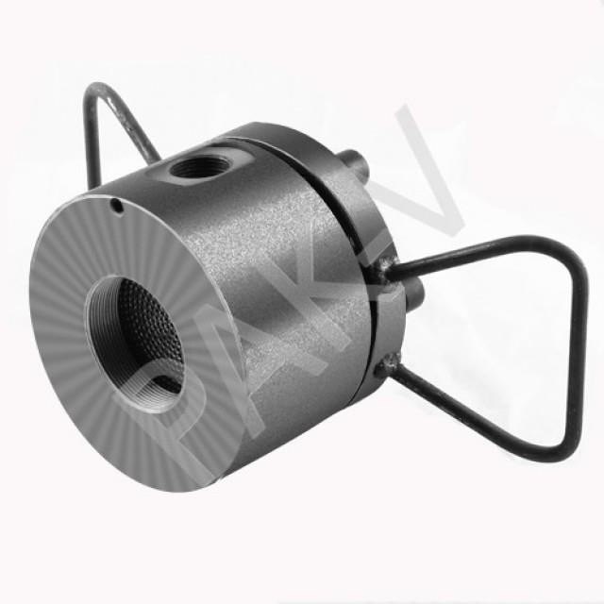

Смена фильтра:

* Остановить оборудование
* Открутить шесть болтов в торце узла фильтрации
* Вынуть патрон с фильтрующей сеткой
* Заменить сетку на новую

Сборка производится в обратной последовательности.

С узлом фильтрации приобретают хомутовые нагреватели.

**Технические характеристики**

|  |  |  |
| --- | --- | --- |
| **Модель** | **d входа** | **d выхода** |
| SJ-50 | 82 мм | 42 мм |
| SJ-65 | 97 мм | 47 мм |